**ANALÝZA**

Praha, 4. července 2024

**Investiční výhled pro 3. čtvrtletí 2024 v Asii: Politické změny dávají investorům důvod k optimismu**

**Stimulační opatření a reformy, které řeší cyklické a strukturální problémy, by měly asijské trhy oživit. Při závodech dračích lodí závisí rychlost lodi nejen na tom, jak usilovně veslaři veslují, ale také na tom, jak kormidelník řídí celý tým. Je to kombinace sil a jeho „hlavy“, které pohání tým k cílové čáře.**

Existuje zde analogie pro asijské trhy, z nichž mnohé jsou podporovány nejen politickými opatřeními pro stimulaci ekonomik ("síla"), ale také reformami kapitálového trhu a ekonomickými změnami zaměřenými na dlouhodobý růst ("hlava"). Když obojí dohromady funguje, region přitahuje investory.

**Reformy odměňující akcionáře**

Reforma správy a řízení společností je v posledních měsících tématem v celé Asii. Čína, Japonsko a Jižní Korea zintenzivnily snahy tlačit společnosti k vyšším dividendám a zpětnému odkupu akcií.

Čínská směrnice Nine-Point, která byla představena v dubnu, obsahuje opatření na podporu výplaty dividend a odstranění mezer v řízení společností. Začátkem letošního roku zavedla Jižní Korea program Corporate Value-Up, jehož cílem je snížit tzv. korejský diskont. V Japonsku se rozjely plány na reformu správy podniků už před více než rokem, kdy tokijská burza začala tlačit na společnosti, aby zvýšily výnosy pro akcionáře.

Probíhající změny by měly zvýšit poměr výplaty dividend v celém regionu. Průměrné výplatní poměry čínských, jihokorejských a japonských společností za posledních pět let (viz graf 1) činily 31 %, 33 % a 40 %. Celosvětový průměr je 48 %, v Evropě 65 % – před námi ještě pořádný kus cesty. *„Může trvat nějakou dobu, než asijští "železní kohouti" - což je termín, který Číňané používají pro společnosti, které nevyplácejí akciové dividendy* – *změní své způsoby, ale v letošním roce jsme už zaznamenali zřetelné zlepšení. Reformy, jako jsou tyto, pomohou zvýšit atraktivitu společností s konzistentním růstem dividend a přinesou vítaný pokrok na místních kapitálových trzích,“* vysvětluje Martin Dropkin, který se ve Fidelity International specializuje na Asii.

**Graf 1: Čína, Japonsko a Jižní Korea zaostávají ve výplatě dividend za většinou asijských zemí a celosvětovým průměrem**

*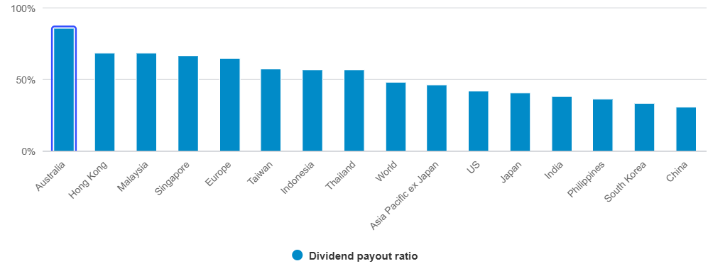Zdroj: Bloomberg, MSCI, Fidelity International, červen 2024. Poznámka: Údaje se vztahují k průměrnému dividendovému výplatnímu poměru za posledních pět let. Údaje k 31. květnu 2024.*

**Čína: zelené výhonky a nemovitosti**

Výhled Fidelity International na „řízenou stabilizaci“ Číny v letošním roce zůstává zachován. V různých částech čínské ekonomiky se nadále objevují známky „pučících zelených výhonků“.

Nejzřetelnější je to ve zpracovatelském průmyslu, který je podporován oživením zahraniční poptávky a zaměřením Pekingu na výrobu špičkový technologií. Výrobci elektromobilů, lékařských zobrazovacích zařízení a těžkého strojírenství sledují zahraniční trhy, protože domácí poptávka zůstává utlumená.

Optimistické signály někde přicházejí i v případě spotřeby, například v oživení prázdninového cestování. Celkově na náladu spotřebitelů nadále doléhá stagnující sektor nemovitostí, jenž tvoří velkou část bohatství čínských domácností.

Čína v květnu zvýšila podporu tohoto trhu, který se potýká s problémy, přičemž byla snaha o absorbování neprodaných bytů a zároveň potřeba zabránit vzniku nových bublin na trhu s aktivy. Cílem těchto opatření však není nastartovat opětovné zrychlení hospodářského růstu, ale je spíše dosáhnout stabilizace v oblasti nemovitostí, aby se usnadnil probíhající několikaletý přechod k novému modelu růstu, jehož hnací silou je spotřeba a špičková výroba.

*„Očekáváme, že tvůrci politiky se budou i nadále soustředit na cíle ekonomického přechodu, ale budou také využívat cílené a proticyklické uvolňování politik ke stimulaci ekonomiky a obnovení důvěry podnikatelů a spotřebitelů,“* říká Martin Dropkin.

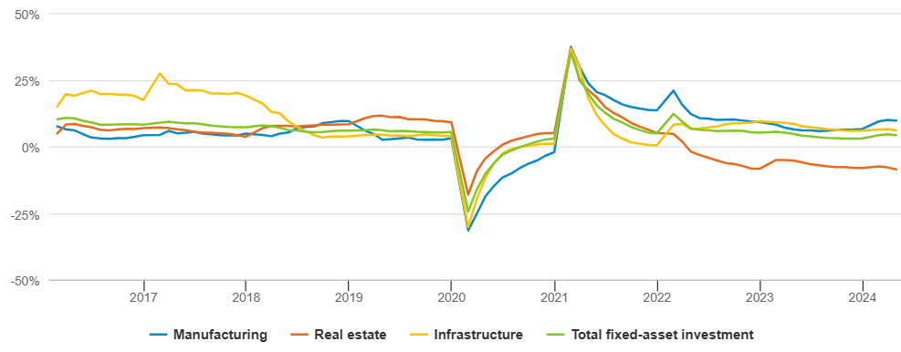**Graf 2: Čínské investice do zpracovatelského průmyslu se zlepšují, zatímco investice do nemovitostí klesají**

*Zdroj: China National Bureau of Statistics, iFind, Fidelity International, červen 2024. Poznámka: Údaje ukazují kumulativní meziroční růst čínských investic do fixních aktiv.*

**Jiné země: další zdroje světla**

Čína se snaží o oživení a její asijští kolegové se také snaží o růst. Indie těží ze silného tempa růstu, početné populace v produktivním věku a silných spotřebitelských výdajů. Překvapivý výsledek voleb, v nichž premiér Naréndra Módí nedosáhl očekávané většiny, zároveň vnesl na indické trhy určitou volatilitu. Očekáváme, že vláda Národní demokratické aliance (NDA) bude mít omezené možnosti, což však nenaruší dlouhodobý růstový trend země. Koaliční vláda by měla přispět ke zvýšení důvěry investorů s větším počtem kontrolních mechanismů. V krátkodobém horizontu očekáváme určitou konsolidaci v sektorech s malou a střední kapitalizací, kde je ocenění trochu nabubřelé, zatímco finanční a spotřebitelské podniky by měly zaznamenat pozitivní změny.

V neposlední řadě je tu Tchaj-wan – domov předních světových společností v oblasti polovodičů a špičkových technologií, které dnes tvoří významnou součást globálních dodavatelských řetězců. Stále se nacházíme v počátečních fázích technologického cyklu umělé inteligence a rozvíjející se příběh umělé inteligence bude i nadále podporovat poptávku po složitějších čipech, což zvyšuje optimismus předních tchajwanských firem.

I když je jasných míst čím dál víc, uvědomujeme si rizika nadcházejících měsíců, od geopolitiky až po dopad vyšších a dlouhodobějších úrokových sazeb v USA na asijské měny. Podpůrné politiky a dlouhodobé reformy by ale měly investorům ve třetím čtvrtletí poskytnout mnoho důvodů k radosti.

**Pro více informací kontaktujte:**

**Eliška Krohová**

**Crest Communications, a.s.**

Ostrovní 126/30

110 00 Praha 1

gsm: + 420 720 406 659

e-mail: [eliska.krohova@crestcom.cz](mailto:eliska.krohova@crestcom.cz)

**Informace pro editory:**

**Fidelity International**byla založena v roce 1969 a poskytuje investiční služby a produkty soukromým a institucionálním investorům. Od ostatních globálních investičních společností se liší zejména formou vlastnictví. Jedná o čistě privátní, soukromou společnost vlastněnou přímo členy zakládající rodiny a managementem firmy. Společnost klade veliký důraz na provádění podrobných analýz, na jejichž základě pak identifikují pro klienty nejvýhodnější investiční příležitosti. Její speciální týmy investičních analytiků a odborníků působí ve všech hlavních finančních centrech světa – v Londýně, Frankfurtu, Paříži, Hongkongu, Tokiu, Singapuru, Soulu, Dillí, Bombaji a v Sydney. V současné době administruje aktiva ve výši 87 mld. USD (assets under administration) a globálně pro klienty investovala 290 mld. USD ve 25 zemích napříč Evropou, Asií, Tichomořím, středním Východem a jižní Amerikou. V České republice Fidelity působí od roku 2012 a mezi její klienty patří celá řada významných institucionálních i privátních klientů, všechny významné banky, pojišťovny, finanční společnosti a nezávislí finanční poradci, kteří koncovým investorům zprostředkovávají investiční fondy této globální investiční společnosti.

**Důležité upozornění**

Toto je propagační materiál. Tento dokument nesmí být bez předchozího souhlasu rozmnožován nebo rozšiřován.

Fidelity International poskytuje informace pouze o svých produktech a neposkytuje investiční poradenství na základě individuálních potřeb, jinak než konkrétně řádně stanovené oprávněnou společností při formální komunikaci s klientem.

Jako Fidelity International je označována skupina společností, které tvoří globální organizaci správy investic poskytující informace o produktech a službách v určených jurisdikcích mimo Severní Ameriku. Toto písemné sdělení není směřováno k osobám se sídlem ve Spojených státech a takové osoby nesmí podle něj jednat. Je určeno pouze osobám bytem v takové v soudní příslušnosti, kde jsou příslušné fondy povoleny k distribuci nebo tam, kde není takové povolení vyžadováno.

Všechny názory představují stanoviska společnosti Fidelity, není-li uvedeno jinak. Fidelity, Fidelity International a logo Fidelity International a symbol měny F jsou všechno ochrannými známkami společnosti FIL Limited.

Tento dokument nepředstavuje distribuci, nabídku nebo výzvu k využití služeb investiční správy společnosti Fidelity, ani nabídku ke koupi, prodeji nebo výzvu k nabídce ke koupi nebo prodeji jakýchkoli cenných papírů v jakékoli jurisdikci nebo zemi, kde taková distribuce nebo nabídka není povolena či by byla v rozporu s místními zákony nebo předpisy.

Odkazy v tomto dokumentu na konkrétní cenné papíry nelze vykládat jako doporučení ke koupi nebo prodeji těchto cenných papírů, ale jsou uvedeny pouze pro ilustraci. Investoři by rovněž měli vzít na vědomí, že vyjádřené názory již nemusí být aktuální a společnost Fidelity již mohla jednat. Průzkumy a analýzy použité v této dokumentaci shromažďuje společnost Fidelity pro své potřeby správce investic a je možné, že podle nich již bylo postupováno pro její vlastní účely. Tento materiál byl vytvořen společností Fidelity International.

Minulá výkonnost není spolehlivým ukazatelem budoucích výsledků.

Tento dokument může obsahovat materiály třetích stran, které jsou dodávány společnostmi, jež nejsou spojeny s žádným subjektem Fidelity (obsah třetích stran). Společnost Fidelity se nepodílela na přípravě, přijetí ani úpravě takových materiálů třetích stran a výslovně ani implicitně takový obsah neschvaluje ani nepodporovala.

Údaje nejsou auditované. Odborníci provádějící průzkum zahrnují společníky a analytiky. Doporučujeme, abyste si před uskutečněním jakéhokoli investičního rozhodnutí opatřili podrobné informace. Investice by měly být prováděny na základě aktuálního prospektu (v angličtině a češtině) a dokumentu KIID (Klíčové informace pro investory) - dostupný v angličtině a češtině, které jsou dostupné spolu s výročními a pololetními zprávami zdarma na https://www.fidelityinternational.com nebo od našich distributořů a našeho evropského Centra služeb v Lucembursku, sídlící na adrese FIL (Luxembourg) S.A. 2a, rue Albert Borschette BP 2174 L-1021 Luxembourg.

Fidelity Funds "FF" je otevřená investiční společnost (SKIPCP) sídlící v Lucembursku, která disponuje akciemi různých tříd. Společnost FIL Investment Management (Luxembourg) S.A. si vyhrazuje právo ukončit nabízení podfondu a jeho podílových jednotek na trhu v souladu s článkem 93 písm. a) směrnice 2009/65/ES a článkem 32 písm. a) směrnice 2011/61/EU. Toto ukončení bude předem oznámeno v Lucembursku.Obchodní známky třetích stran, autorská práva a další práva duševního vlastnictví zůstávají majetkem jejich konkrétních vlastníků.

Investoři a potenciální investoři mohou získat informace o svých právech ve spojení se stížnostmi a soudními spory na tomto odkazu: https://www.fidelity.cz (v češtině).

MKAT12343